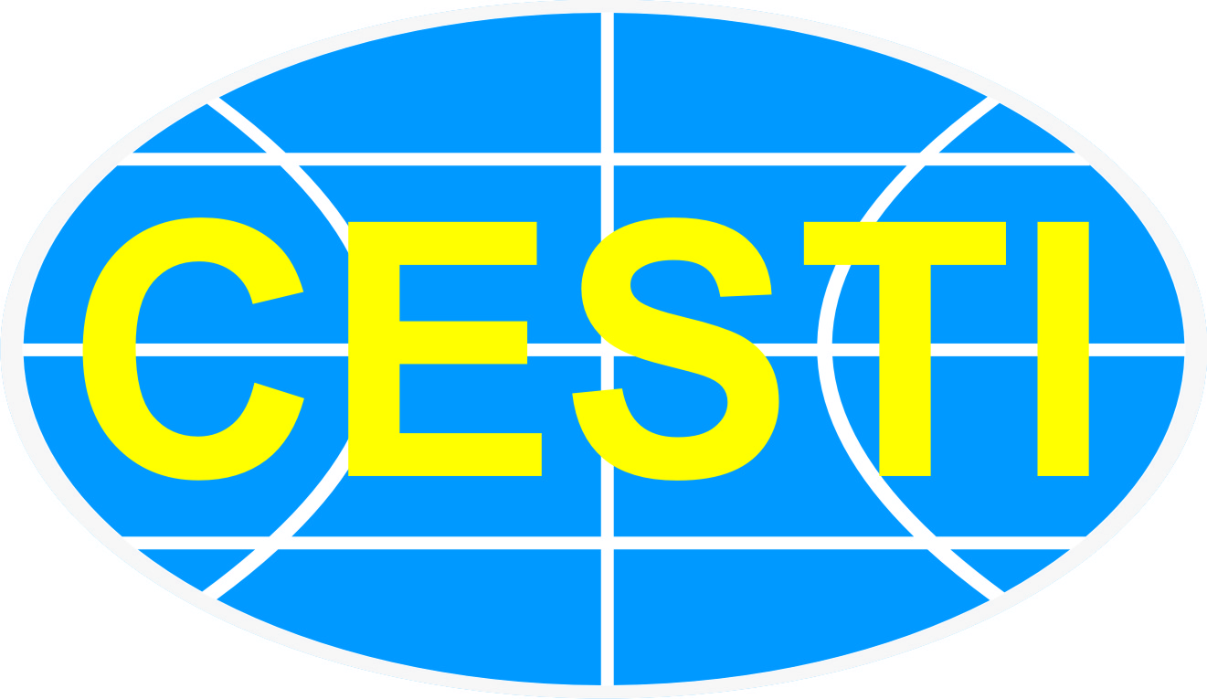  ISO 9001:2015 | TRUNG TÂM THÔNG TIN VÀ THỐNG KÊ KHOA HỌC VÀ CÔNG NGHỆ TP. HCM |  | 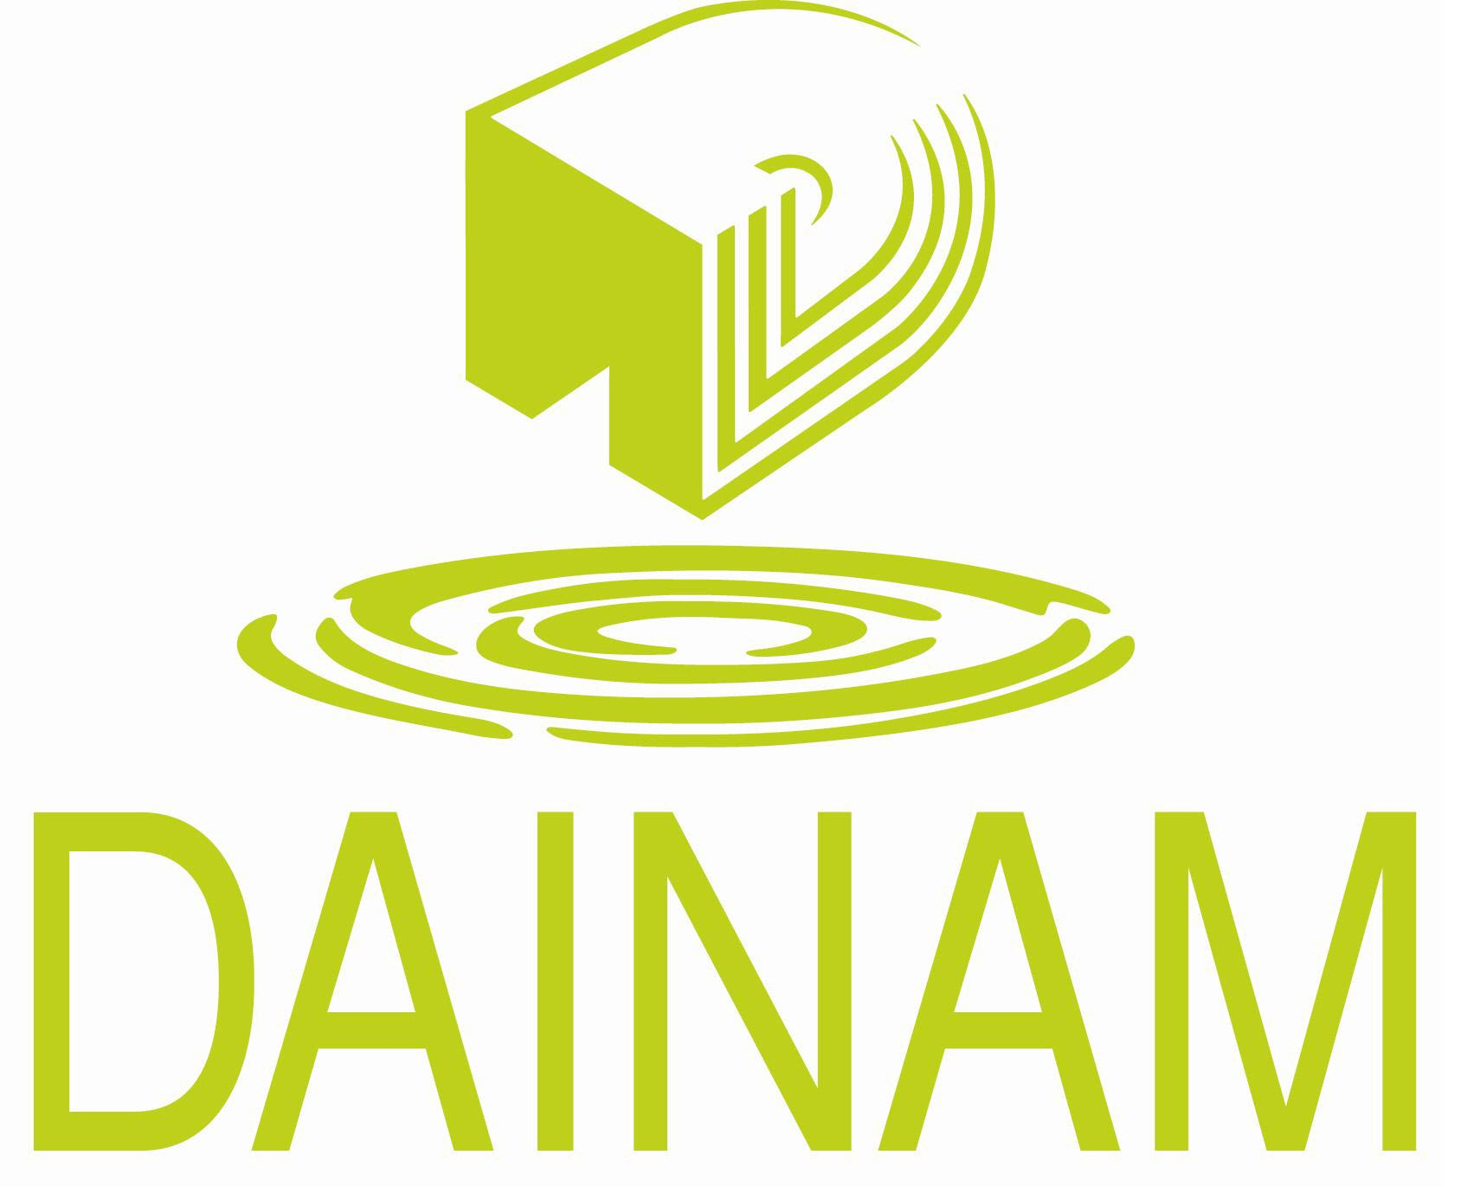 | CÔNG TY TNHH GIẢI PHÁP MÔI TRƯỜNG ĐẠI NAM

PHIẾU ĐĂNG KÝ
Tham dự hội thảo giới thiệu “Công nghệ xử lý nước thải tại nguồn không qua bể tự hoại”
Tên đơn vị:
Địa chỉ:
Điện thoại: Fax:
Giám đốc:
Email: Website:
Đăng ký tham dự hội thảo giới thiệu công nghệ và thiết bị, chủ đề “Công nghệ xử lý nước thải tại nguồn không qua bể tự hoại” tổ chức vào lúc 8g30 ngày 26 tháng 07 năm 2018 tại Sàn Giao dịch công nghệ TP. HCM – Techmart Daily, số 79 Trương Định, Phường Bến Thành, Quận 1, TP. HCM .
Danh sách tham dự:
Stt | Họ và tên | Chức vụ | ĐT Di động | Email

, ngày tháng 07 năm 2018
Đại diện đơn vị
(ký tên, đóng dấu)
Vui lòng gửi Phiếu đăng ký về Ban tổ chức trước ngày 24/07/2018:
Trung tâm Thông tin và Thống kê Khoa học và Công nghệ
Phòng Thông tin Công nghệ
79 Trương Định, P. Bến Thành, Q.1, TP. HCM
ĐT: (028) 3829 7040 (số nội bộ: 408) Fax: (028) 3829 1957
DĐ: 0913 757 753 (gặp anh Vận) Email: tanvan@cesti.gov.vn
Đăng ký trực tuyến: www.cesti.gov.vn/hoi-thao-gioi-thieu-cong-nghe/dang-ky/

